文档版本： 2.0更新日期： 2026年5月13日 项目核心代号： PawsCareer

熊心壮职产品开发说明书
整理日期：2026-05-13
适用范围：产品设计全流程、前后端开发、阶段排期与商业规划
本说明书整合产品用户旅程设计与前后端技术开发方案，作为「熊心壮职」项目的统一参考文档。无论你是产品、设计、前端、后端还是新加入的同学，都可以从这里了解整个项目的全貌和执行细节。

第一章：项目概述

1.1 产品定位与愿景
项目当前定位：AI 驱动的游戏化职场模拟。玩家进入一个像素办公室，通过一天里的工作、对话、协作、观察和取舍，沉淀成"职场画像"。
项目不再把"人格测试"作为用户第一眼看到的产品标签，而是包装成一个可进入、可观察、可互动的职场游戏舞台。人格分析仍是底层输出能力，但用户感受到的主流程应该是：
- 进入一个刚刚开工的像素办公室。
- 创建或选择自己的工牌。
- 打卡上班，经历一段 AI 生成的开场介绍。
- 在工作日里处理任务、移动场景、和 NPC 对话、参与事件。
- 在游戏外查看工作日志和"职场画像"。
全程弱化"测评/测试"心智，用「入职第一天」「职场故事」等叙事包装，让用户以为自己在"玩一个故事"，而不是在"做测试"。

1.2 体验关键词
- 像素办公室，而不是管理后台。
- 群聊式正式对话，而不是调试控制台。
- 职场便签式任务，而不是普通表单。
- 场景观察笔记，而不是 debug 面板。
- 职场画像，而不是生硬的人格测评报告。

1.3 当前产品边界
- 单人游戏体验，办公室里有 4 位熊 NPC。
- 地点包括开放办公区、会议室、茶水间。
- 游戏时间从 08:30 到 20:30，时间推进由后端控制。
- 用户行为沉淀为日志、关系、任务证据和画像分析材料。
- 前端目前以 frontendv0.1/vue 为唯一活跃工程。

1.4 推荐主线流程总结
📌 录用通知落地页（零暗示）→ 微信一键登录（极简注册）→ 领取工牌（昵称+性别）→ 熊行政带领参观公司地图（茶水间/会议室/办公区）→ 进入第一天开始互动 → 沉浸式对话 + 场景插画核心体验 15-20 分钟（多策略激励真实输入）→ 日终速览 + 小熊写信等待动画 → 报告（免费截断 + 毛玻璃付费墙）→ 分享卡片 → 复玩引导

第二章：产品设计详述

2.1 核心玩法流程（单局体验）
用户在一局游戏中经历虚构公司「熊起东方」的完整一天工作日，核心体验时长 15–20 分钟。主要交互方式为：
- 场景移动：在办公区、会议室、茶水间之间自由移动。
- NPC 对话：与 4 只小熊同事进行自由输入式对话，AI 实时生成角色回应。
- 任务处理：处理职场便签式任务，每个任务提供四种处理方式（稳妥推进 / 快速处理 / 协作沟通 / 暂时搁置）。
- 事件参与：在时间节点触发自动事件（如晨会、部门例会），参与正式讨论。
- 场景观察：查看当前场景氛围、在场 NPC 状态和简短心声。
用户在过程中的所有输入、选择、行为模式被隐性记录，最终生成「职场画像」报告。

2.2 世界观与角色设计

虚构公司：熊起东方
一家由四只小熊组成的创业公司，用户作为新入职的产品经理加入。

场景设定
场景 | 代码标识 | 定位
开放办公区 | OFFICE | 大家日常工作的地方，用户的工位所在
会议室 | MEETING_ROOM | 重要讨论的场所，正式事件触发地点
茶水间 | TEA_ROOM | 休息闲聊的地方，用户心理防御最低的深度采集点

四只小熊 NPC
角色 | 专属色 | 服饰 | 标志性道具 | 性格特点
熊老板 | 深棕/焦糖色 | 卷袖衬衫 | 咖啡杯 | 权威稳重
熊技术 | 灰蓝/靛蓝色 | 帽衫 | 耳机 | 理性专注
熊市场 | 暖橘/珊瑚色 | 潮牌外套 | 手机 | 社交热情
熊行政 | 淡紫/薰衣草色 | 针织衫 | 文件夹 | 细腻协调
- 小熊体型比例 2.5-3 头身（不过于 Q 版，保留成年感）
- 表情要微妙有层次：思考、犹豫、得意、无奈等，不只是开心/难过

2.3 用户旅程设计
以下按用户从首次接触到长期留存的完整旅程，逐阶段说明核心体验点、设计逻辑和具体方案。

2.3.1 落地页——“我愿不愿意点进去”
用户核心体验点
- 第一眼的情绪与身份代入：我是在"玩一个故事/进入一个世界"，而不是来做测试。
- 好奇心驱动的悬念：我点按钮是为了"看看会发生什么"。
- 安全感（不被评判）：我不需要表现得更好，输入不会被"打分"。
设计原则
- 零测评暗示：避免"测评/测试/评估/人格"等字眼，全程叙事包装。
- CTA 语言改造：用行动语言替代测试语言。
- 社交证明叙事化：证明语言不暗示评价。
具体方案：「录用通知型」落地页（主力方案）
- 主视觉：打开即显示一封信风格的页面，录用通知的设计感
- 主标题：“录用通知：您已被熊起东方聘为产品经理”
- CTA 按钮：[接受录用，开始入职]
- 底部社交证明：“已有 XX 人在这里度过了他们的第一天”
- 与后续「领取工牌」环节自然衔接——用户"接受录用"后，下一步就是"领取工牌、正式入职"
💡 设计逻辑：录用通知是最强的身份代入形式；"接受录用"是行动而非测试。录用→工牌→参观公司→开始工作，形成完整的入职叙事链条。

2.3.2 注册——“别让我在门口卡住”
用户核心体验点
- 极低成本进入：几秒就能开始，不需要先交出一堆信息。
- 仍在故事里：取名不是填表，是"工牌上写什么"。
- 隐私与掌控感：我不会被要求回答敏感画像。
具体方案：一步极简
- 用户点击「接受录用」后，直接进入微信一键登录（3 秒）。
- 登录完成后，无缝进入新手引导的「领取工牌」环节。
- 性别在工牌上自然采集，其他画像数据（年龄段、学历等）后置到剧情对话中隐性获取。
隐性信息采集策略
原计划采集 | 隐性替代方案 | 触发场景
性别 | 在工牌领取环节直接填写（叙事包装为"工牌信息"） | 新手引导-领取工牌
年龄段 | 茶水间闲聊中小熊问"感觉你之前的工作怎么样？"→ 选项暗含职场阶段 | 茶水间闲聊
学历 | 老板问"聊聊你的背景？"嵌入对话情节中 | 老板办公室场景
地域 | 技术手段自动获取，或完全不采集 | 自动

2.3.3 新手引导——“我能不能立刻进入状态”
用户核心体验点
- 低门槛启动：领工牌、看参观，几乎不需要复杂操作。
- 第一次选择的爽感：我开始参与，而不是被教学支配。
- 第一次开口的心理安全：开放输入被鼓励为"随便聊聊"。
- 时间预期被温柔管理：我知道大概 15–20 分钟，但不觉得是任务。
具体方案：三环节引导
环节一：领取工牌
登录后，画面展示一张工牌卡片，用户填写昵称和性别。小熊行政递过来并说：“新同事你好！先来领你的工牌吧，上面写什么名字？” 填写完成后，工牌"盖章生效"动画，正式入职。整个过程控制在 10 秒内。
环节二：公司地图介绍
工牌领取完成后，熊行政带用户"参观公司"。画面依次切换三个核心互动场景的底图：
- 茶水间——“这是我们的茶水间，平时大家都在这里聊天放松～”
- 会议室——“这是会议室，重要的讨论都在这里进行。”
- 办公区——“这是大家日常工作的办公区，你的工位也在这里哦！”
每个场景展示对应底图插画，配合熊行政的简短介绍，画面间柔和过渡。用户只需观看，不需要操作。
环节三：进入第一天
参观结束后，熊行政说：“好啦，参观完毕！接下来就是你在熊起东方的第一天了，准备好了吗？” 进入场景后角色自然地问开放问题，底部输入框 placeholder 为 “想到什么说什么…”。
在引导末尾由熊行政说：“接下来你会经历在熊起东方的一整天，每一次对话都可能影响你的故事走向哦 📋”——用「故事走向」而非「测评结果」管理时间预期。
端适配方案
引导环节 | PC 端 | 移动端适配建议
领取工牌 | 工牌卡片居中展示，输入框内嵌 | 工牌卡片全屏居中，输入框适配键盘弹起
公司地图参观 | 三张场景底图横向切换，配文字说明 | 全屏场景底图纵向滑动或左右滑动切换
自由输入引导 | 对话气泡 + 输入框 | 底部输入栏（类微信聊天），键盘弹起时自动适配

2.3.4 核心游戏体验（15–20 分钟）——“我愿不愿意多说真话”
用户核心体验点
- 沉浸感：我真的在场景里，而不是在聊天机器人/问卷里。
- 表达欲被拉出来：我愿意打字、愿意讲细节。
- 即时反馈：我说的话"有用"，角色会接住、追问、反馈情绪。
- 节奏不焦虑：我不会被进度条催着做完。
- 关键冲突的情绪钩子：在有情绪波动时表达更真实。
- "休息区"深采集：茶水间像闲聊，防御最低。
UI 结构：沉浸式对话 + 情境插画
不是纯聊天界面，而是上半部分是场景插画，下半部分是对话区。
- 避免客服/问卷感
- 插画让用户觉得自己在一个有空间感的世界里
- 小熊的表情变化（根据用户输入内容实时调整）是最强的情感反馈
核心设计策略
策略一：角色追问
当用户给了很短的回答（< 10 字），角色自然追问：
- “嗯…能再说说嘛？我想更了解你的想法”（熊行政风格）
- “就这？我觉得你肯定还有别的想法”（熊市场风格，带点调侃）
- “技术角度你怎么看？”（熊技术风格，引导具体化）
策略二：选项是辅助，输入是主角
- 输入框始终在最底部，视觉最突出
- 选项按钮出现在输入框上方，字号略小，呈现为「参考建议」而非「标准答案」
- 如果用户连续 3 次只点选项，角色主动引导自由输入
策略三：情绪钩子
在关键决策前，先让一只小熊说出有争议的观点，然后问 “你觉得呢？”。人在被触发情绪后更愿意表达，且表达更真实。
策略四：茶水间 = 隐性深度采集点
茶水间是设定上的「休息环节」，用户心理防御最低。对话主题聚焦「经历/价值观/判断」，如：
- “你之前有没有遇到过类似的事？”
- “如果是你自己的公司，你会怎么做？”
时间标记设计（代替进度条）
不使用进度条——改为页面顶部显示故事内时间（9:00 AM → 10:30 AM → …），每当进入新时间段时场景插画有柔和过渡（窗外光线变化）。

2.3.5 报告生成与等待——“别让我掉线”
三层结构
第一层：即时速览（无需后台计算，立即展示）
- 今日关键决策回顾
- 公司士气 / 项目状态总览
- 3 个高光时刻
第二层：等待动画（报告生成中）
- 小熊坐在桌前写信的动画
- 角色逐条评语：“熊老板正在回顾你今天的表现……”
- 预计时间提示
第三层：通知机制
- [设置提醒] → 微信服务号/短信推送
- [留在这里等] → 继续展示等待动画
额外策略：等待期引导补充信息——“完善以下信息，可以让你的故事报告更详细”（注意措辞是「故事报告」而非「测评报告」）。

2.3.6 报告呈现与付费转化
免费 vs 付费内容分层
内容层 | 免费可见 | 付费解锁
主人格标签 | ✅ “你是「变革推动者 × 技术导向」” | —
雷达图 | ⚠️ 展示轮廓但数值模糊 | ✅ 完整数值
维度详解 | ⚠️ 只展示最高和最低维度 | ✅ 全维度详解
小熊写信 | ⚠️ 展示第一段 | ✅ 完整信件
岗位匹配 | × | ✅ 岗位匹配建议
成长轨迹 | × | ✅ 多次游玩对比（订阅）
付费引导设计：不用弹窗打断，让免费内容和付费内容在同一页面自然过渡——用户往下滑，后面板块渐渐变模糊（毛玻璃效果），最后出现解锁按钮。

2.3.7 分享与复玩——“我为什么要再来一次”
分享节点设计
触发时机 | 分享物料 | 分享文案示例
看到主人格标签时 | 人格标签卡片（带小熊形象） | “我在熊起东方的职场人格是「XX」，你呢？”
读完小熊写信时 | 信中金句截图卡 | “熊老板说我……太准了吧”
查看完整报告后 | 雷达图 + 标签组合卡 | “15 分钟职场冒险，发现真实的我”
复玩引导
- 报告页底部：“你今天只体验了 X/Y 个场景，还有更多职场挑战等着你”
- 展示「已解锁 3/12 种事件」进度条
- 用内容进度（而非测评次数）驱动复玩
长期留存
- 每次复玩使用新的题库场景
- 人格成长轨迹激励多次游玩
- 新事件包定期更新

2.4 AI 涌现行为机制
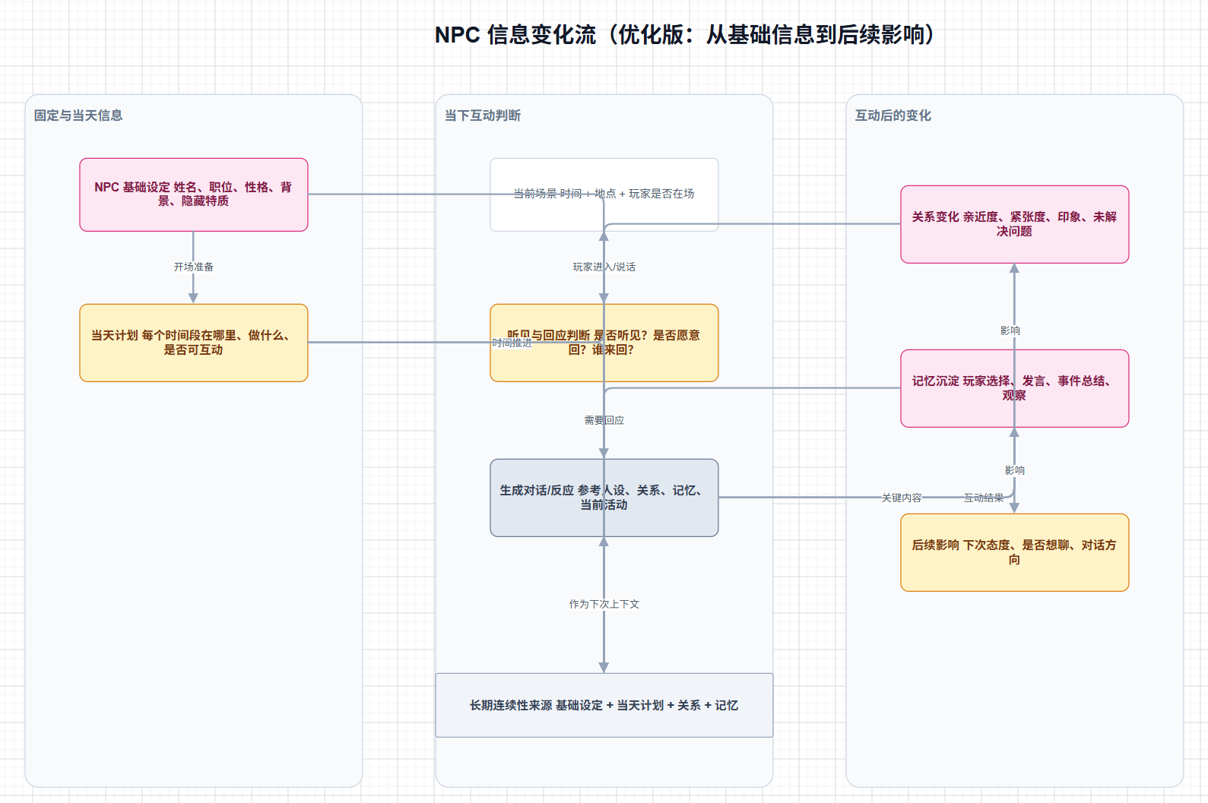

NPC 自主规划与感知
后端 NPC 行为由以下服务模块驱动：
- NpcAutonomyService：NPC 日程自主规划
- NpcDecisionService：NPC 回应与决策判断
- NpcPerceptionService：NPC 场景感知
玩家在无事件、无指定 NPC 的情况下说话时，只能被同场景 NPC 感知。后端由 NPC 感知逻辑决定谁开口、谁有非语言反应、谁忽略。若当前场景没有 NPC，则进入 SELF_TALK 自言自语旁白。

场景快照与 NPC 心声
右侧场景观察栏读取场景氛围快照和 NPC 的 attitude、bodyLanguage、planSnapshot：
- bodyLanguage 只能是玩家可见动作
- planSnapshot 用第一人称，短而有角色差异
- 不暴露"试探对方意图""系统规则"等内部判断词

正式对话与事件对话
正式对话统一走 dialogue/submit 接口，后端返回：
- dialogues：本轮 NPC/玩家/旁白消息
- playerResponseOptions：下一轮快捷回复
- conversationOver：对话是否结束
- closingNarrative：收束旁白
当 conversationOver=true 时，后端返回空选项，前端禁用续聊入口。

时间边界事件
正式自动事件由后端 time_boundary 配置控制：
- 09:00 晨会——正式自动事件
- 16:00 部门例会——正式自动事件
- 12:00 午饭、17:00 晚餐——当前为场景氛围/地点行为窗口，非正式弹窗事件
同一 session 内同一 boundaryId 的事件结束后，不能反复重开。

2.5 隐性测评与数据采集系统

隐性数据采集点汇总
用户行为 | 采集的测评信号 | 用户感知 | 对应设计策略
自由输入内容 | 语言风格、价值观、思维模式 | “我在和同事聊天” | 选项辅助 + 输入为主
输入长度/速度 | 表达欲、深思熟虑程度 | 无感知 | 角色追问
面对冲突的反应 | 冲突应对风格 | “剧情需要我做决定” | 情绪钩子
茶水间闲聊回答 | 深层价值观、自我认知 | “休息时间闲聊” | 茶水间深采集
对追问的响应方式 | 开放性、耐心 | “同事想多了解我” | 角色追问
选项 vs 自由输入比例 | 主动性、创造性 | 无感知 | 选项辅助 + 输入为主
场景停留时间 | 谨慎度、兴趣方向 | 无感知 | 时间标记设计
任务处理方式选择 | 决策风格、风险偏好 | “我在处理工作” | 任务四选项
选择先去哪里 | 主动性、社交倾向 | “我在探索办公室” | 三段式引导（新手引导阶段）
回看/修改行为 | 完美主义倾向 | 无感知 | UI 结构（对话区可回看）

职场画像输出
- 任务选择、对话选择、事件表现都转化为画像证据
- 工作日志能反查当天关键行为
- 画像显示倾向、证据、趋势，而不是只有分数
- 画像文案避免诊断式口吻，更像职场复盘

2.6 美术设计方向

整体视觉调性：「职场轻漫画」
不是游戏感，不是企业感，而是「有设计感的生活方式品牌」+ 轻微的漫画叙事感。
气质对标：测测的社交轻松感 + 小红书的年轻时尚感 + Headspace 的插画治愈感。

色彩体系
层级 | 色彩 | 用途 | 心理暗示
品牌主色 | 暖奶茶色（#F5E6D3） | 页面大背景底色 | 温暖、亲和、低压力
强调色 | 活力橘（#FF8C42） | CTA 按钮、重要提示 | 行动力、活力、年轻
辅助色 | 薄荷绿（#A8D8B9） | 成功状态、进度条 | 成长、轻松、平衡
中性色 | 深灰棕（#4A3F35） | 正文文字 | 专业但不冰冷

插画风格
推荐方向：扁平几何 + 手绘质感（扁平矢量为基底，加入纸张质感/铅笔线条纹理）

动效设计
位置 | 动效 | 目的
首屏小熊 | 呼吸起伏 + 偶尔眨眼 | 角色有"活着"的感觉
CTA 按钮 | 边缘脉冲光晕 | 吸引点击
下滑内容 | 滚动渐入 fade-in | 节奏感
人格标签卡 | tap 翻转展示详情 | 增加停留时间
页面背景 | 极淡几何形状缓慢飘过 | 科技感但不抢戏
动效总原则：克制。「安静中有生命力」，不是「到处在动很吵」。

各阶段情绪节奏
阶段 | 情绪 | 视觉表现
落地页 | 好奇、轻松 | 明亮暖色、大留白、小熊微笑
游戏进行中 | 沉浸、有趣 | 背景色随时间微变（早晨暖黄→下午冷蓝）
高压事件 | 紧迫、兴奋 | 背景微红、时间条闪烁
茶水间 | 放松、亲近 | 柔和绿色背景、气泡变圆润
等待报告 | 仪式感、温暖 | 深色背景 + 暖光动画
报告页 | 惊喜、认同 | 明亮白底 + 雷达图渐显动效

设计三关键词
- 暖：奶茶色底 + 圆角 + 小熊 → 让用户不设防
- 轻：大留白 + 克制动效 + 一句话文案 → 不给认知负担
- 潮：扁平几何插画 + 精致排版 + 微交互 → 让人愿意截图分享

第三章：技术架构与开发计划

3.1 技术栈

后端
层级 | 技术
框架 | Spring Boot 2.7.18
语言 | Java 11
ORM | MyBatis Plus
数据库 | MySQL 8
缓存/会话 | Redis 7
AI 调用 | DeepSeek Chat API，通过统一 AIClient 封装
向量能力 | Qdrant，面向 NPC 记忆与长期扩展
接口文档 | SpringDoc / 项目 Markdown 文档
构建测试 | Maven

前端
层级 | 技术
框架 | Vue 3
构建 | Vite
状态管理 | Pinia
路由 | vue-router
图标 | lucide-vue-next
样式 | 项目内 CSS，继承 v0.1 像素办公室风格
测试 | Node 脚本 + API smoke + 构建校验

3.2 整体技术架构

核心原则
- 前端只负责展示和交互，不在本地伪造正式事件。
- 后端是游戏状态事实来源，尤其是时间、地点、任务、事件、对话结束态。
- AI 能力通过明确 purpose 的后端服务调用，便于日志定位。
- 所有玩家可见文案必须像游戏内容，不暴露 SQL、Java 栈、Mapper 路径或内部规则。

3.3 后端开发方案

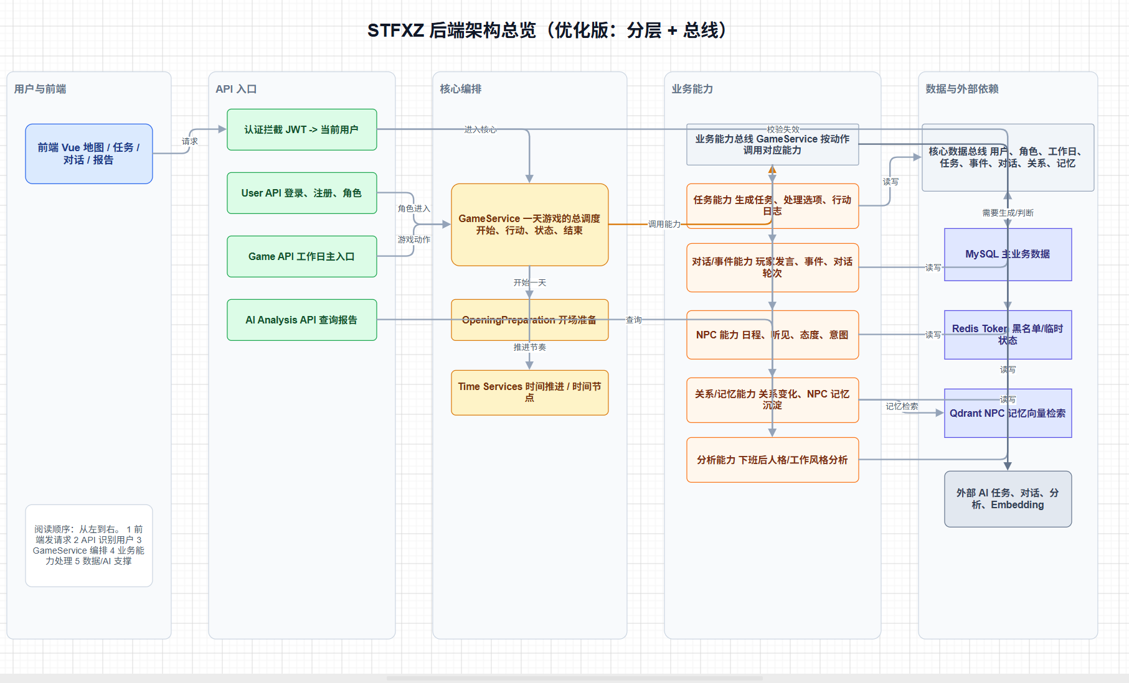分层结构
层 | 主要职责 | 代表模块
Controller/API | 对外 REST 契约、鉴权、DTO 入参出参 | UserController、GameController、AIController
应用编排 | 一次用户操作的状态推进和跨域协调 | GameService、OpeningPreparationService
NPC 自主域 | NPC 日程、感知、回应判断、规划快照 | NpcAutonomyService、NpcDecisionService、NpcPerceptionService
对话与事件域 | 自由发言、正式对话、事件对话、收束旁白 | ConversationService、AIDialogueService、EventService
任务域 | 今日任务生成、四选项、任务行为证据 | DailyTaskService
旁白与反馈 | 场景旁白、任务反馈、事件结果叙述 | NarratorService
社交与画像 | NPC 关系、日志、人格/职场画像分析 | SocialService、AIAnalysisService
基础设施 | AI 调用、Redis、Qdrant、异常脱敏、Schema 守卫 | AIClient、配置类、全局异常处理

关键后端机制
开局异步准备：session/start 不同步等待所有 AI 初始化完成，而是快速返回 session。后端在后台并行准备 NPC 日程和今日任务，前端轮询 session 直到 openingReady=true。
任务四选项：任务生成时后端保存多种处理方式，前端展示后端生成的自然文案。四类选项为 STEADY（稳妥推进）、FAST（快速处理）、COLLABORATIVE（协作沟通）、DEFER（暂时搁置）。选择后影响时间、精力、情绪、后续画像证据。

当前主要接口
业务 | 接口
注册 | POST /api/user/register
登录 | POST /api/user/login
当前用户 | GET /api/user/current
工牌列表 | GET /api/user/characters
创建工牌 | POST /api/user/character
游戏设定 | GET /api/game/setting
岗位列表 | GET /api/game/positions
关系数据 | GET /api/game/relations
开始工作日 | POST /api/game/session/start
查询工作日 | GET /api/game/session/{sessionId}
当前工作日 | GET /api/game/session/active
时间推进 | POST /api/game/tick/{sessionId}
移动场景 | POST /api/game/move/{sessionId}
场景行动 | POST /api/game/action/{sessionId}
提交对话 | POST /api/game/dialogue/submit
选择任务处理方式 | POST /api/game/task/select-option/{sessionId}
工作日志 | GET /api/game/log/{sessionId}
历史工作日 | GET /api/game/sessions
职场画像 | GET /api/ai/personality/{sessionId}
画像趋势 | GET /api/ai/personality-trend

数据库与 Schema 策略
- 实体字段、Mapper 查询、init.sql 和迁移脚本必须一致
- 数据库字段变更要同步 init/migration/API 文档
- 使用 SchemaMappingTest 防止查询历史字段
- 前端不能展示 SQL 原始异常，后端必须做统一异常脱敏

3.4 前端开发方案

活跃工程与视觉基线
前端只在 frontendv0.1/vue 继续开发。frontendv0.1/web 是静态视觉参考，不直接作为运行入口。
必须保留的视觉方向：
- 浅米色、纸面感、像素办公室
- 地图舞台优先，不让顶栏、右栏、旁白和操作区挤占主画面
- 放弃终端、黑底、控制台、调试面板风格
- 页面文案面向玩家，避免开发者词汇

页面路由
路由 | 页面 | 说明
/ | 主页 | 产品介绍、办公室预览、进入入口
/auth | 登录注册 | 注册必须有确认密码
/workday | 打卡上班 | 选择/创建工牌，启动工作日
/game | 游戏运行台 | 正式游戏页面
/game?preview=1 | 预览模式 | 不依赖真实 session 的视觉预览
/logs | 工作日志 | 游戏外复盘页面
/report | 职场画像 | 游戏外分析页面
/profile | 个人主页 | 用户、工牌、最近工作日、同事关系

核心组件
组件 | 责任
SiteTopbar | 网站导航，根据登录态展示入口
WorkplaceMap | 地图舞台、NPC/玩家定位、场景镜头
ScenePanel | 当前场景观察笔记，展示场景氛围、在场 NPC、事件提示
ActionDock | 底部两列操作区，支持处理工作、移动、说话、地点行为、NPC 菜单
TaskStickyModal | 职场便签任务模态框
DialogueConsole | 群聊式正式对话框
TypewriterText | 开场、广播、旁白和对话打字机效果

游戏主界面信息结构
- 主区域：地图舞台，占据页面最大面积
- 顶部轻量状态：时间、地点、精力、情绪、压力
- 右侧场景观察：当前地点标题、氛围快照、在场 NPC 状态和心声、事件入口
- 底部操作区：两列网格操作，点击 NPC 后切换为角色菜单
- 旁白 HUD：底部轻量展示，不做大卡片

对话交互规则
- NPC 消息在左侧，玩家消息在右侧
- 旁白居中灰字，像群聊提示
- 后端一次返回多条 NPC/旁白时，必须一条一条打字机播放
- 玩家快捷回复最多显示三条，同时保留自由输入
- 播放队列未结束时，暂时禁用输入和快捷回复
- conversationOver=true 后展示收束旁白，清空快捷回复，等待用户关闭

场景切换
前端展示统一使用"开放办公区 / 会议室 / 茶水间"。后端若返回 TEA_ROOM 或历史种子里的"休闲区"，前端展示应统一为"茶水间"。
地图渲染注意：
- 总览图使用 map_layer_001_-1.png
- map_room_* 当前是语义遮罩，不直接叠成视觉背景
- 游戏内 WorkplaceMap 使用 map-mode=“scene”，根据 playerLocation 聚焦当前区域

3.5 核心业务流程

注册登录流程
- sequenceDiagram participant U as 玩家 participant FE as 前端 participant BE as 后端 U->>FE: 注册/登录 FE->>BE: register/login BE-->>FE: token + user FE->>FE: 保存身份态 FE-->>U: 回到主页 注册页必须有确认密码输入框
- 成功后只建立登录态，不自动进入游戏，不立即拉工牌

打卡开局流程
- sequenceDiagram participant U as 玩家 participant FE as 前端 participant BE as 后端 participant AI as AI U->>FE: 点击打卡上班 FE->>BE: 获取工牌/岗位 U->>FE: 选择或创建工牌 FE->>BE: session/start BE-->>FE: sessionId, openingReady=false BE->>AI: 并行准备 NPC 日程和今日任务 FE-->>U: 播放开场介绍 FE->>BE: 轮询 session BE-->>FE: openingReady=true FE-->>U: 进入游戏运行台 不把用户卡在按钮 loading
- 开场介绍和加载轮播用于承接 AI 准备时间
- 如果变慢，先排查后端慢因和基础设施，不先砍 AI 效果

游戏日主循环
flowchart TD A["进入游戏运行台"] --> B["展示当前 session 状态"] B --> C["玩家操作：任务/移动/说话/事件"] C --> D["后端更新世界状态"] D --> E["返回旁白、场景、NPC、任务、事件"] E --> F["前端刷新舞台与观察笔记"] F --> G{"工作日结束？"} G -- 否 --> C G -- 是 --> H["生成日志与职场画像材料"] 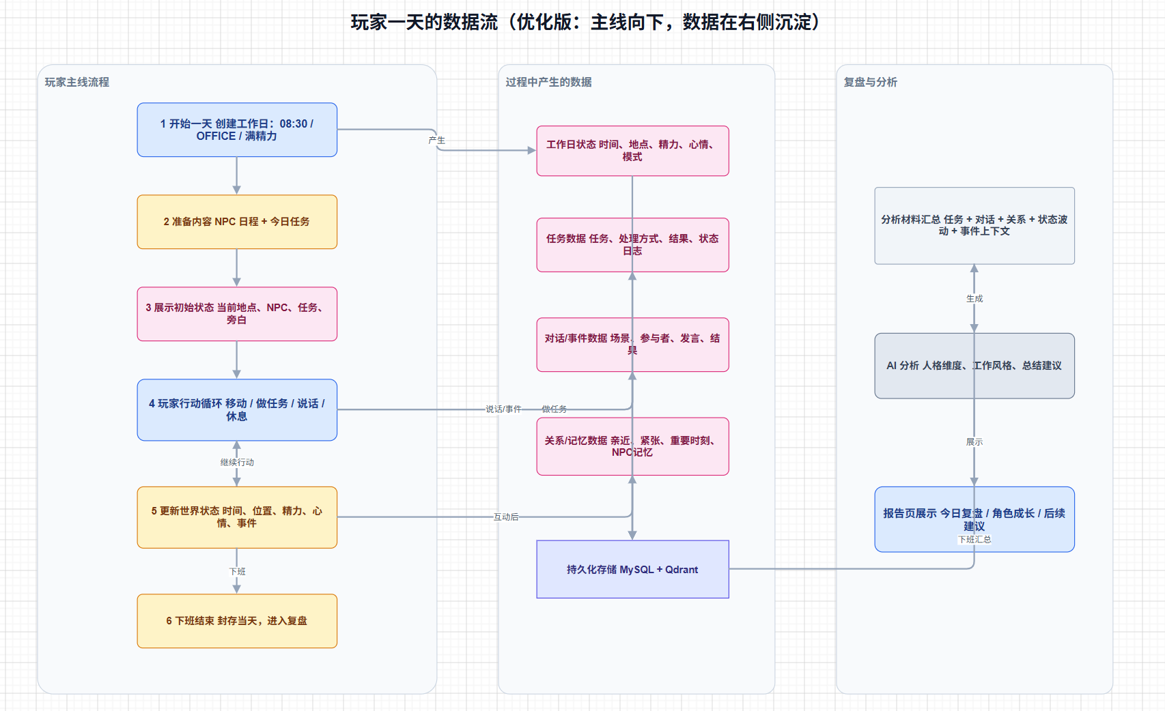

3.6 当前工程状态
模块 | 路径 | 状态
后端 | backendv0.1 | Spring Boot 后端，已完成 v0.2 主体能力和多轮接口联调
活跃前端 | frontendv0.1/vue | Vue 3 + Vite 工程，基于 v0.1 像素办公室风格重构
静态原型 | frontendv0.1/web | 原始静态视觉母版，只作参考
部署脚本 | scripts/start-dev.ps1 等 | 本地前后端启动、停止、健康检查脚本
接口文档 | API_DOCS_v0.2.md | 当前前端联调优先参考
前端规划 | FRONTEND_REBUILD_PLAN.md | 当前 Vue 重构阶段、视觉约束和验收规则
开发日志 | DEVLOG.md | 每次模块改动必须同步
规划管理 | ROADMAP.md | 每次阶段推进和修复要同步
当前已落地的关键能力：
- 登录注册、当前用户、工牌创建和工牌选择
- 打卡上班后异步准备工作日，前端先进入开场介绍，再轮询 openingReady
- 游戏主舞台、三场景切换、NPC 像素立绘、场景观察栏
- 职场便签任务系统，任务支持四类处理方式
- 正式群聊式对话框，支持 NPC、玩家、旁白消息和快捷回复
- 事件对话结束机制：conversationOver=true 后不再返回下一轮选项
- 工作日志、职场画像、个人主页第一版真实接口接入

3.7 核心开发步骤（阶段排期）

第一阶段：当前联调稳定
目标：确保已有游戏主链路稳定可演示。
- 注册/登录/打卡/开局/进入游戏全链路
- 任务处理四选项
- 场景移动和当前场景观察
- 普通发言、NPC 单聊、事件对话
- 晨会和部门例会按后端事件机制触发与结束
- 工作日志、职场画像、个人主页入口可用
验收方式：npm run build + 对应 npm run test:* + npm run smoke:api + 浏览器手动跑完整一局关键路径。

第二阶段：游戏感增强
目标：让前端更像游戏舞台，而不是网页表单。
- 地图舞台动效和 NPC idle 更自然
- 场景闲聊气泡化
- 旁白、开场、办公室广播继续打磨节奏
- 事件入口和会议状态更清楚
- 任务反馈更像便签回执
- 移动端布局初版

第三阶段：职场画像可信度增强
目标：让报告页从"结果展示"升级为"证据化画像"。
- 任务选择、对话选择、事件表现都能转成画像证据
- 工作日志能反查当天关键行为
- 画像显示倾向、证据、趋势，而不是只有分数
- 画像文案避免诊断式口吻，更像职场复盘

第四阶段：NPC Agent 架构演进
目标：把当前提示词工程逐步升级为更清晰的 NPC agent 架构。
可讨论方向：
- 是否引入 Spring AI Alibaba 等 agent 框架
- NPC 规划、感知、记忆、反思、对话是否拆成标准 agent 能力
- 长期记忆如何落到 Qdrant
- prompt、工具调用、状态机和测试如何管理
短期建议：先保持现有服务边界稳定，围绕现有 NPC 服务做渐进式抽象，不为了换框架一次性重写核心链路。

3.8 关键挑战与待确认问题
需要和产品经理或团队继续确认：
- 产品对外正式名称是否仍为"熊起东方 STFXZ"，还是需要更游戏化的新名字。
- 主页是否完全隐藏"人格测试"字眼，只在职场画像阶段解释分析机制。
- "职场画像"报告页的最终命名、视觉风格和可分享形式。
- 游戏化深度：是轻量网页游戏，还是后续要加入更强的移动、探索、物品、成就系统。
- NPC 自主性边界：玩家是否可以看到 NPC 完整内心，还是始终只看一两句心声摘要。
- 正式事件范围：午饭、茶水间偶遇、下班前总结是否也要升级为正式事件。
- 部署目标：本地演示、内网测试、云服务器、公网备案、HTTPS、域名和日志平台。
- AI 成本边界：开局、任务、对话、画像各自可接受的调用频率和响应时间。
- 前端交接方式：外包或新同学是否只接 frontendv0.1/vue，后端接口是否冻结一版。

第四章：商业、运营与未来规划

4.1 初期商业模式（C端聚焦）
付费选项
- 单次解锁：6.9 元（低于一杯咖啡，适合冲动消费）
- 月度订阅：19 元/月（买 3 次以上系统提示「订阅更划算」）
付费引导原则
不要用弹窗打断，让免费内容和付费内容在同一页面自然过渡：
- 用户往下滑，前几个板块清晰可见
- 后面的板块渐渐变模糊（毛玻璃效果）
- 最后出现付费解锁按钮
- 像是「看到一半被挡住」而不是「被弹窗打断」
订阅价值支撑
- 多次游玩的人格成长轨迹对比
- 新事件包定期更新
- 完整维度详解和岗位匹配建议

4.2 运营与推广策略
分享驱动增长
每个分享物料都是一张"我是谁"的身份名片，适合社交传播。三个触发时机分别对应用户情绪的三个高点：
- 看到主人格标签 → 人格标签卡片
- 读完小熊写信 → 金句截图卡
- 查看完整报告 → 雷达图组合卡
复玩驱动留存
- 用内容进度（X/Y 场景、3/12 结局）而非测评次数驱动复玩
- 强调"不同选择解锁不同故事结局"，而非"提高准确度"
- 每次复玩使用新的题库场景

第五章：测试与质量保障

5.1 后端测试
后端改动按影响范围运行 Maven 测试。重点覆盖：
- Mapper/schema 字段一致性
- 对话收束和 conversationOver
- NPC 感知和场景发言
- 时间边界事件触发、补建、过期、同 boundary 不重开
- 任务四选项和行为证据写入
- 职场画像指定 session 查询

cd backendv0.1
.\mvnw.cmd test

5.2 前端测试
基础检查：

cd frontendv0.1/vue
npm run build
按模块选择脚本：
改动范围 | 建议脚本
登录注册/错误脱敏 | npm run test:api-errors
打卡/工牌/开局 | npm run test:workday-entry、npm run test:opening-flow
地图/移动 | npm run test:game-move
游戏主布局 | npm run test:game-stage
场景观察栏 | npm run test:scene-panel
任务便签 | npm run test:game-task
NPC 点击菜单 | npm run test:npc-focus
正式对话 | npm run test:dialogue
事件对话 | npm run test:event-dialogue
工作日志 | npm run test:logs
职场画像 | npm run test:report
个人主页 | npm run test:profile
真实后端低成本 smoke | npm run smoke:api

5.3 Bug 排查规范
- 先复现并记录触发路径、前端现象、接口响应、后端日志和数据库状态。
- 从用户可见问题一路追到前端状态、接口契约、后端服务、schema、AI/Redis/Qdrant。
- 优先修根因或优化架构，不为了快速止血直接砍打字机、AI、NPC 自主性或沉浸效果。
- 如果必须临时兜底，要在文档里标记临时方案和后续根治计划。
- 修一个 bug 时要横向排查同类 bug。

第六章：部署与协作规范

6.1 本地运行
推荐方式：

cd C:\Users\11486\Desktop\STFXZv0.1
.\scripts\start-dev.ps1
.\scripts\check-dev.ps1
默认地址：
- 前端：http://localhost:5173/
- 后端：http://localhost:8080/
- 健康检查：http://localhost:8080/actuator/health
手动启动：

# 后端
cd backendv0.1
.\mvnw.cmd spring-boot:run

# 前端
cd frontendv0.1/vue
npm install
npm run dev -- --port 5173

6.2 重要环境变量
变量 | 用途
DB_URL | MySQL JDBC 连接
DB_USERNAME / DB_PASSWORD | MySQL 账号密码
REDIS_HOST / REDIS_PORT / REDIS_PASSWORD | Redis 连接
DEEPSEEK_API_KEY | AI 调用密钥
DEEPSEEK_BASE_URL | AI 服务地址
DEEPSEEK_MODEL | AI 模型
QDRANT_HOST / QDRANT_PORT | Qdrant 地址
SERVER_PORT | 后端端口
VITE_API_BASE | 前端 API 地址
⚠️ Spring Boot 2.7 的 Redis 配置必须走 spring.redis.，不能误写成 spring.data.redis.，否则可能回落到 localhost:6379 并导致登录、轮询、健康检查变慢或失败。

6.3 开发协作规范
- 每次代码修改必须提交 Git
- 每次代码修改必须同步 DEVLOG.md 和 ROADMAP.md
- 涉及接口同步 API_DOCS_v0.2.md
- 涉及前端架构同步 FRONTEND_REBUILD_PLAN.md
- 涉及部署同步 DEPLOYMENT_HANDOFF.md
- 不提交 node_modules/、dist/、target/、日志文件、临时 Word 文件、密钥和私有配置
建议提交前检查：

git status --short
git diff --check

